Муниципальное казённое дошкольное образовательное учреждение

–детский сад № 7 г. Татарска

**Сценарий развлечения**

**«День космонавтики»**

**с презентацией в старшей и подготовительной к школе группах детского сада.**

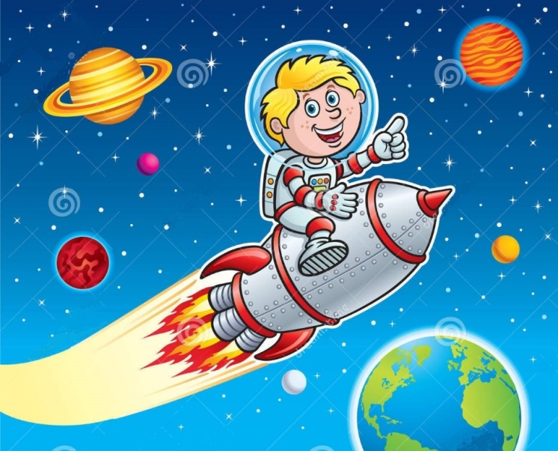

Выполнила:

Волосская С.Ю.

музыкальный руководитель

2020 г.

**Сценарий развлечения «День космонавтики»**

**с презентацией в старшей и подготовительной к школе группах детского сада.**

**Цель:**

- познакомить детей с историей возникновения праздника день космонавтики.

- расширять и углублять знания дошкольников о космосе, развивать двигательную активность детей.

- учить детей отвечать на вопросы, используя различные виды простых и сложных предложений, совершенствуя диалогическую речь детей.

- воспитывать уважение к героям космоса, желание быть похожим на них, развивать познавательные интересы у детей

**Оборудование**

Мультимедийное оборудование, презентация, выставка детских рисунков, воздушные шары, обручи, иллюстрации по теме, панно из темной ткани, портреты знаменитых людей и портрет Юрия Гагарина.

**Предварительная работа:**

разучивание песни, стихотворений, танца, беседы о звездах, планетах, космосе и космонавтах.

**Ход мероприятия**

**1.** **Дети под музыку входят в зал, встают полукругом у центральной стены.**

**Ведущий:**

Я помню, солнце в этот день искрилось:

Какой был удивительный апрель!

И в сердце радость с гордостью светилась:

Из космоса Гагарин прилетел!

**Слайд фотография Юрия Гагарина.**

1.ребенок Его все по улыбке узнавали –

Такой улыбки не было второй!

Весь мир рукоплескал! Все ликовали:

Гагарин облетел наш шар земной!

2. ребенок С тех пор приблизились неведомые дали,

Осваивают космос корабли.

А начинал - российский, славный парень,

Гагарин - первый космонавт земли!

**Ведущий:** Сегодня мы отмечаем День Космонавтики. 12 апреля 1961 года в космос поднялся первый человек Юрий Алексеевич Гагарин. Он провел на орбите нашей планеты целых 108 минут – это почти 2 часа! Так появилась профессия космонавт и каждый год 12 апреля отмечается Всемирный день авиации и космонавтики.Любой человек - должен знать, что такое космос. Слово «космос» пришло к нам от древних греков. У них это слово обозначало «мир». Космос – то же самое, что и Вселенная. Это пространство, которое мы видим вокруг нашей Земли, со всеми находящимися в нем небесными телами. Стройная система планет, которая вращается вокруг Солнца, хвостатые кометы, метеориты — все это космос.

В детстве многие мечтали

В звёздный космос полететь,

Чтоб из этой звёздной дали

Нашу землю осмотреть.

Повидать её просторы,

Реки, горы и поля,

Глянуть в умные приборы,

Доказать – живу не зря.

А что можно ночью увидеть на небе? Вы можете сосчитать, сколько на небе звёзд? Да, их несчётное количество. В безоблачный ясный вечер небо над нашей головой усыпано тысячами звёзд. Они кажутся маленькими сверкающими точками, потому, что находятся далеко от земли. На самом деле звёзды очень большие. У многих есть свои названия: Полярная звезда, Сириус, Вега ит.д. Большие звёзды соединяются в созвездия, у которых тоже есть свои имена: Большая и малая Медведицы, Овен, Телец, Близнецы, Рак, Лев, Дева, Весы, Скорпион, Стрелец, Козерог, Водолей, Рыбы. Космос всегда интересовал человека. Ведь это так важно – знать, есть ли жизнь где- нибудь ещё?

**Просмотр мультфильма «Солнечная система»**

Ведущий: Ребята, а расскажите что вы ещё знаете про планеты солнечной системы?

**Дети читают стихи о планетах солнечной системы**

**Меркурий –** Ближайшая к солнцу планета

Жара нестерпима! Изжарит в котлету.

Повёрнута к солнцу одной стороной

С другой страшный холод и мёртвый покой.

**Венера -** Очень близко к нам, но всё же

С несусветной высоты

Смотрит вниз на нас Венера

Названа планета эта

В честь богини красоты.

**Земля -** Наша Земля – голубая планета,

Воздухом свежим и солнцем одета.

Нет, вы поверьте, Земли голубей

От синевы рек озёр и морей.

Горы, равнины, леса и поля –

Всё это наша планета Земля.

Ветры воют с облакам играя,

Ливни шумят…

И от края до края вы не найдёте чудесней на свете

Нашей прекрасной и доброй планеты!

**Марс-** Марс красноватый на землю глядит,

Многих смущает его внешний вид.

Имя он носит в честь бога войны,

И охранять его вечно должны.

**Ведущий**: Все эти четыре планеты имеют твёрдую почву, как и Земля, поэтому их так и называют - планеты Земной группы.

**Юпитер** - это газовая планета –гигант.

**Сатурн, Уран и Нептун** – ледяные планеты, где царство льда и вечная зима.

**Плутон** – Самая удалённая от солнца планета, она в пять раз меньше земли. Из всех девяти планет только на Земле есть условия для жизни.

Вы видели звёзды – они жёлтые, белые и голубые. Звёзды представляют собой шары из раскалённого газа, как и Солнце.

Красные звёзды холодные. Жёлтые звёзды – горячие, они похожи на Солнце. Белые звёзды ещё горячей. Самые горячие – голубые звёзды.

**Исполняется песня «Марш юных космонавтов»**

**Ведущий:** Ребята, а вы бы хотели побывать в космосе? Тогда в путь, а на чем полетим?

**Слайд космического пространства**

**Игра «Ракеты»**

По залу раскладываются обручи-ракеты. По количеству их на несколько штук меньше, чем играющих. Дети берутся за руки и идут по кругу со словами:

- Ждут нас быстрые ракеты

Для полёта на планеты.

На какую захотим,

На такую полетим!

Но в игре один секрет:

Опоздавшим места нет!

После последних слов дети разбегаются и занимают места в «ракетах» (если детей много, то можно усаживаться в одну ракету по два-три человека) и принимают разные космические позы. Те, кому не досталось места в ракете, выбирают самые интересные и красивые позы космонавтов. Затем все становятся опять в круг и игра начинается сначала.

**Ведущий:** Справа по курсу неизведанная планета. Давайте на ней остановимся.

**Слайд – звёздное небо. Появляется Инопланетянин.**

-Здравствуйте, земляне. Я рад приветствовать вас на нашей планете Токи-ток. Меня зовут Плутончик.

**Ведущий:** Здравствуйте,мы тоже рады видеть вас.

**Плутончик:** А у нас на планете здороваются не так.

**Ведущий:** А как?

**Плутончик:** Сейчас покажу картинками, а вы повторяйте (нос к носу; ухо к уху; животиками; спинками).

**Ведущий:** Ой, как интересно.

**Плутончик:** А на чём вы прилетели на нашу планету? Кто управляет ракетой? Ребята, космонавт должен быть не только сильным и здоровым. Чтобы уметь управлять таким большим комическим кораблем космонавт должен быть образованным, умным и сообразительным. Сейчас я проверю, насколько вы сообразительны. Я вам буду загадывать загадки, а вы постараетесь их отгадать.

1. На корабле воздушном,

Космическом послушном.

Мы, обгоняя ветер

Несемся на ….(ракете)

2.Самый первый в космосе

Летел с огромной скоростью

Отважный, русский парень

Наш Космонавт…. (Гагарин)

3.Планета голубая

Любимая, родная.

Она твоя, она моя.

И называется….(Земля)

4. Ночью по небу гуляю,

Тускло землю освещаю.

Скучно, скучно мне одной,

А зовут меня …. (Луной)

**Ведущий:** Молодцы ребята! Вы очень сообразительные, и каждый из вас может в будущем стать великим космонавтом.

Что такое звёзды? Если спросят вас -

Отвечайте смело: Раскалённый газ.

И ещё добавьте, Что притом всегда

Ядерный реактор - Каждая звезда!

**Ребенок «Полярная звезда»**

Есть на свете звёздочка одна, Какая не скажу,

Но каждый вечер из окна Я на неё гляжу.

Она мерцает ярко так! А в море где- нибудь

Сейчас, наверное, моряк По ней сверяет путь.

**Ведущий:** Что же это за звезда, которая указывает направление строго на север?

(Ответ: Полярная звезда, которая находится в созвездии «Малая медведица».)

**Ведущий:** Можно долго наблюдать за звёздами на небе, а сегодня они спустились к нам на землю. Давайте полюбуемся их волшебным танцем.

Звёзды на небе, всё небо для нас! Звёзды поют нам свой звёздный романс!

Ты только взгляни, Как прекрасны они!

Думать о нас, наши тайны хранить - Как удивительно звёздами быть.

**Исполняется танец звёзд.**

Ведущий. Да! Какие яркие на небе звезды! Как их много! А давайте соберём маме звездный букет.

**Эстафета «Лунопрыги»**

Дети делятся на две команды. По сигналу Лунтика они по очереди передвигаются

на мячах-хопах до ориентира, берут звездочку. Затем возвращаются, передают мяч следующему участнику своей команды. Выигрывает та команда, участники которой быстрее справятся с заданием.

**Ведущий:** Как вы думаете, каким должен быть космонавт?

**Дети:** Здоровым, сильным, образованным, умным, трудолюбивым, мужественным, выносливым, упорным, смелым.

**Проводится игра «Перевези пассажира на ракете».**

Игра проводится в виде эстафеты. Число команд может быть разное 2,3.

Условие: нужно перевезти пассажиров на дальнюю планету. Перевозят пассажиров в обруче — бег в паре. Каждая пара игроков добегает до конуса и возвращается обратно. Выигрывает та команда, которая быстрее всех перевезла пассажиров.

**Эстафета «Воздушный шарик»**

Дети строятся в две колонны. Задача игроков передавать воздушный шарик вверху над головами в конец колонны. Выигрывает та команда, которая справится с заданием.

**Ведущий**: Молодцы, поиграли замечательно. Но нам пора возвращаться на Землю. Давайте попрощаемся с Плутончиком.

**Плутончик:** Спасибо вам ребята. Я был рад с вами познакомится. Прилетайте к нам ещё. До свидания.

**Ведущий:** до свидания. Пристегнулись. Старт. (Дети закрыли глаза, под космическую музыку- летят).

Три, два, один- летим! В невесомости плывем

Мы по д самым потолком. К марсу путь был очень длинным.

Стоп, выходим из кабины. Мы с полета возвратились,

И на землю опустились. Все справились?

**Дети:** да, все!

**Ведущий: Т**ак какой же праздник вся страна празднует в апреле? А какого числа? А что вам понравилось? А что вы запомнили?

**Блиц-викторина**

1.Назовите первого космонавта Земли (Юрий Алексеевич Гагарин).

2.Как называется транспорт, который доставляет людей и технику в космос (Космическая ракета)

3. Как называется астрономический прибор для изучения небесных тел и светил (Телескоп)

4.Как называется наука о небесных телах (Астрономия)

5.Как называется место запуска космических ракет (космодром)

6. Как звали собак, которые летали в космос (Лайка, Белка и Стрелка)

7. Какая звезда даёт нам тепло(Солнце)

8.Сколько планет солнечной системы вы знаете (Девять)

9.Какой праздник отмечают в нашей стране 12 апреля (День космонавтики

Ещё раз поздравляю вас с праздником. Будьте здоровы.